第1章Hibernate_day02
今日任务
- 案例一:使用Hibernate完成客户列表的显示
教学导航
教学目标
教学方法 | 案例驱动法

案例一：使用Hibernate完成客户的列表显示.

案例需求:

需求描述
CRM系统中客户信息管理模块功能包括：
新增客户信息
客户信息查询
修改客户信息
删除客户信息

本功能要实现查询客户，页面如下：
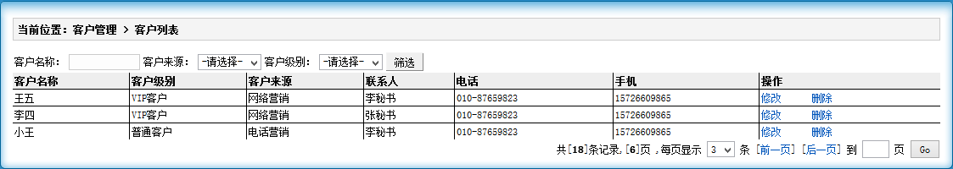

相关知识点:

持久化类的编写规则

主键生成策略

持久化对象的三种状态
Hibernate管理对象包括三种状态：瞬时状态（Transient）、持久状态（Persistent）、托管状态（Detached），如下图：
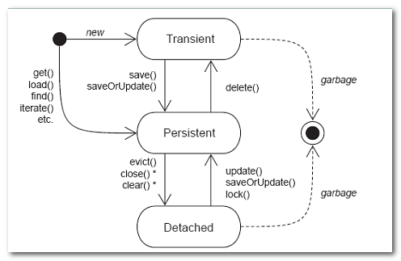

1、transient 瞬时状态
new一个新的对象即为瞬时状态，瞬时状态和session没有关联，一个瞬时对象和数据库记录不对应。
瞬时对象--->save或saveOrUpadate---->持久对象。

2、persistent 持久状态
持久状态对象和session有关联，持久对象和数据库记录存在对应，持久对象属性值变更可以持久到数据库中。
执行Get查询可以得到一个持久对象。
持久对象--->delete删除--->瞬时对象
持久对象-->session.close（session关闭）--->托管对象

3、detached 托管状态
托管对象和session没有关联，它和瞬时对象的区别在于托管对象可能会和数据库记录存在对应。
托管对象------>update或saveOrUpdate --->持久对象

一级缓存

什么是一级缓存
Hibernate框架中共有两级缓存. Session级别的缓存是属于一级缓存,SessionFactory级别的缓存是二级缓存.
缓存:将数据库或硬盘中的数据,存入到内存中.当下次使用的时候可以从内存中获得,减少数据库访问次数.(优化)

一级缓存：生命周期与session一致.
在 Session 接口的实现中包含一系列的 Java 集合, 这些 Java 集合构成了 Session 缓存. 只要 Session 实例没有结束生命周期, 存放在它缓存中的对象也不会结束生命周期.
当session的save()方法持久化一个对象时，该对象被载入缓存，以后即使程序中不再引用该对象，只要缓存不清空，该对象仍然处于生命周期中。当试图get()、 load()对象时，会判断缓存中是否存在该对象，有则返回，此时不查询数据库。没有再查询数据库

测试一级缓存:
@Test
// 证明一级缓存的存在.
public void demo2() {
// 创建session
Session session = HibernateUtils.openSession();
// 开启事务
Transaction tx = session.beginTransaction();

// 调用get方法的时候,查询.将查询的结果放入到一级缓存中.
Customer c1 = (Customer) session.get(Customer.class, 1); // 发出sql语句,数据翻入一级缓存

//
Customer c2 = (Customer)session.get(Customer.class, 1); // 不会发出sql,从一级缓存中获得对象.

// session缓存对象的时候,缓存对象的地址.
System.out.println(c1 == c2);

tx.commit();
session.close();
}

一级缓存的深入:
持久化对象的更新会同步到数据库.

事务控制

什么是事务（了解）

什么是事务？
当多个操作有这样的要求时：要么都成功要么都失败，这说明这多个操作必须在一个事务中，事务(Transaction)是访问并可能更新数据库中各种数据项的一个程序执行单元(unit)。

事务的四个特性？
- A:原子性(Atomicity)
事务中包括的诸操作要么全成功，要么全失败。
- B:一致性(Consistency)
事务执行的结果必须是使数据库从一个一致性状态变到另一个一致性状态。
也就是说事务执行之前数据库数据处于正确状态，执行之后也处理正确状态，如果有些事务运行中发生故障，这些事务对数据库所做的修改有一部分已写入数据库，这时数据库就处于不正确的状态即不一致的状态。
一致性与原子性是密切相关的，如果事务没有原子性的保证，那么在发生系统故障的情况下，数据库就有可能处于不一致状态。
- C:隔离性(Isolation)
一个事务的执行不能被其他事务干扰。解决多个线程并发操作事务情况，每个事务互相不影响
- D:持续性/永久性(Durability)
一个事务一旦提交，它对数据库中数据的改变就应该是永久性的。

隔离级别（了解）

ANSI SQL 标准定义了隔离级别,但并不是SQL数据库独有.JTA也定义了同样的隔离级别.级别越高,成本越高。

由事务隔离性引发几种问题 ？
脏读、 不可重复读 、虚读 、 丢失更新
- 脏读： 一个事务读取到另一个事务 未提交数据
- 不可重复读： 一个事务中，先后读取两次，两次读取结果不同，读取到了另一个事务已经提交的数据，此问题针对update更新来说。
- 虚读： 一个事务，先后读取两次，结果不同，读取到了另一个事务已经提交的数据 ，此问题针对insert插入来说。
- 丢失更新： 两个事务 同时修改一条数据，后提交事务，覆盖了之前提交事务结果

隔离级别 | 含义
READ_UNCOMMITTED | 允许你读取还未提交的改变了的数据。可能导致脏、幻、不可重复读
READ_COMMITTED | 允许在并发事务已经提交后读取。可防止脏读，但幻读和 不可重复读仍可发生
REPEATABLE_READ | 对相同字段的多次读取是一致的，除非数据被事务本身改变。可防止脏、不可重复读，但幻读仍可能发生。
SERIALIZABLE | 完全服从ACID的隔离级别，确保不发生脏、幻、不可重复读。这在所有的隔离级别中是最慢的，它是典型的通过完全锁定在事务中涉及的数据表来完成的。

事务的隔离级别 ，是由数据库提供的 ，并不是所有数据库都支持四种隔离级别
MySQL : READ_UNCOMMITTED、READ_COMMITTED、REPEATABLE_READ、SERIALIZABLE （默认 REPEATABLE_READ）
Oracle ： READ_UNCOMMITTED、READ_COMMITTED、 SERIALIZABLE
（默认 READ_COMMITTED ）

在使用数据库时候，隔离级别越高，安全性越高 ，性能越低
实际开发中，不会选择最高或者最低隔离级别，选择 READ_COMMITTED（oracle 默认）、REPEATABLE_READ (mysql默认)

Hibernate 如何设置隔离级别 ？
每个数据库连接都有默认的隔离级别,通常是读已提交或可重复读.可以通过数据库配置设置,也可在应用程序中设置.例如Hibernate:
hibernate.connection.isolation = 4
1—Read uncommitted isolation
2—Read committed isolation
4—Repeatable read isolation
8—Serializable isolation

在hibernate.cfg.xml中设置隔离级别：

<!-- 事务隔离级别 -->
<property name="hibernate.connection.isolation">4</property>

事务处理的场合
企业级项目采用三层结构， 在业务层进行事务管理，一个service方法的模型如下：

service(){
session.beginTransaction;//开启事务
try{
调用dao方法1
调用dao方法2
.....
session.getTransaction().commit();//提交事务
}catch(Exception ex){
session.getTransaction().rollback();//回滚事务
}
}

hibernate对 session的管理
Hibernate 5 自身提供了三种管理 Session 对象的方法
Session 对象的生命周期与本地线程绑定
Session 对象的生命周期与 JTA 事务绑定
Hibernate 委托程序管理 Session 对象的生命周期

在 Hibernate 的配置文件中, hibernate.current_session_context_class 属性用于指定 Session 管理方式, 可选值包括
thread: Session 对象的生命周期与本地线程绑定
jta*: Session 对象的生命周期与 JTA 事务绑定
managed: Hibernate 委托程序来管理 Session 对象的生命周期

在hibernate.cfg.xml中配置：
<!-- 配置session绑定本地线程 -->
<property name="hibernate.current_session_context_class">thread</property>

hibernate提供sessionFactory.getCurrentSession()创建一个session和threadLocal绑定方法。

在HibernateUtil工具类中更改getCurrentSession方法：
//获取当前线程绑定的会话
public static Session getCurrentSession(){
return sessionFactory.getCurrentSession();
}

Hibernate的其他API

Query
Query执行HQL语句:
// 1.查询所有记录
/*Query query = session.createQuery("from Customer");
List<Customer> list = query.list();
System.out.println(list);*/

// 2.条件查询:
/*Query query = session.createQuery("from Customer where name = ?");
query.setString(0, "李健");
List<Customer> list = query.list();
System.out.println(list);*/

// 3.条件查询:
/*Query query = session.createQuery("from Customer where name = :aaa and age = :bbb");
query.setString("aaa", "李健");
query.setInteger("bbb", 38);
List<Customer> list = query.list();
System.out.println(list);*/

// 4.分页查询:
Query query = session.createQuery("from Customer");
query.setFirstResult(3);
query.setMaxResults(3);
List<Customer> list = query.list();
System.out.println(list);

Criteria
Criteria:用来执行条件查询
// 1.查询所有记录
/*Criteria criteria = session.createCriteria(Customer.class);
List<Customer> list = criteria.list();
System.out.println(list);*/

// 2.条件查询
/*Criteria criteria = session.createCriteria(Customer.class);
criteria.add(Restrictions.eq("name", "李健"));
List<Customer> list = criteria.list();
System.out.println(list);*/

// 3.条件查询
/*Criteria criteria = session.createCriteria(Customer.class);
criteria.add(Restrictions.eq("name", "李健"));
criteria.add(Restrictions.eq("age", 38));
List<Customer> list = criteria.list();
System.out.println(list);*/

// 4.分页查询
Criteria criteria = session.createCriteria(Customer.class);
criteria.setFirstResult(3);
criteria.setMaxResults(3);
List<Customer> list = criteria.list();
System.out.println(list);

SQLQuery
// 基本查询
/*SQLQuery sqlQuery = session.createSQLQuery("select * from cst_customer");
List<Object[]> list = sqlQuery.list();

for (Object[] objects : list) {
System.out.println(Arrays.toString(objects));
}*/

SQLQuery sqlQuery = session.createSQLQuery("select * from cst_customer");
// 封装到对象中
sqlQuery.addEntity(Customer.class);
List<Customer> list = sqlQuery.list();

for(Customer customer:list){
System.out.println(customer);
}

案例实现:

环境搭建:

代码实现:

